1. Leia uma velocidade em km/h (quilômetros por hora) e a apresente convertida em m/s (metros por segundo). Abaixo está a fórmula de conversão, onde K a velocidade em km/h e M em m/s.

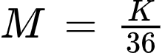

1. Faça um programa que leia um valor em reais e a cotação do dólar. Em seguida, imprima o valor correspondente em dólares.
2. Leia um valor que represente uma temperatura em graus Celsius e apresente-a convertida em graus Fahrenheit. Abaixo está a fórmula de conversão, onde F a temperatura em Fahrenheit e C, a temperatura em Celsius.

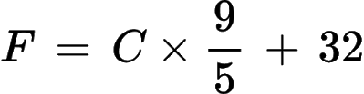

1. Leia um ângulo em graus G e apresente-o convertido em radianos R.

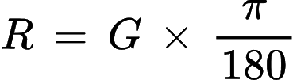

1. Faça um programa para ler um número inteiro positivo de três dígitos. Em seguida, calcule e mostre o número formado pelos dígitos invertidos do número lido. EXEMPLO: número lido = 123, número gerado = 321